Министерство образования и науки РФ

Курганский Государственный Университет

Кафедра БИАС

Отчет

по лабораторной работе №1

по теме: **«Shared Memory»**

Выполнил: студент группы Т-309.13

Бутенко А.Ю.

Проверил: Подкорытов Д.А.

## Курган 2016

# **Цель работы:** разработка ПО иллюстрирующего работу общей памяти в выбранном языке программирования.

**Средства:**

1. ПК
2. Язык программирования Go

**Постановка задачи:**

Shared memory в языке Golang отсутствует как понятие, однако каналы, присутствующие в языке – решают эту проблему.

Любой поток может писать или читать из channel’а. Таким образом можно реализовать взаимодействие между потоками. Или процессами, если каждый из них является подпроцессом внутри основного процесса – сервер и ноды.

**Код:**

1. **import** (
2. "fmt"
3. "time"
4. )
5. func pinger(c chan string) {
6. **for** i := 0; ; i++ {
7. c <- "ping"
8. time.Sleep(time.Second * 1)
9. }
10. }
11. func printer(c chan string) {
12. **for** {
13. msg := <- c
14. fmt.Println(msg)
15. }
16. }
17. func main() {
18. **var** c chan string = make(chan string)
20. **go** pinger(c)
21. **go** printer(c)
23. **var** input string
24. fmt.Scanln(&input)
25. }

**Решение:**

Код приложен в отдельном файле.

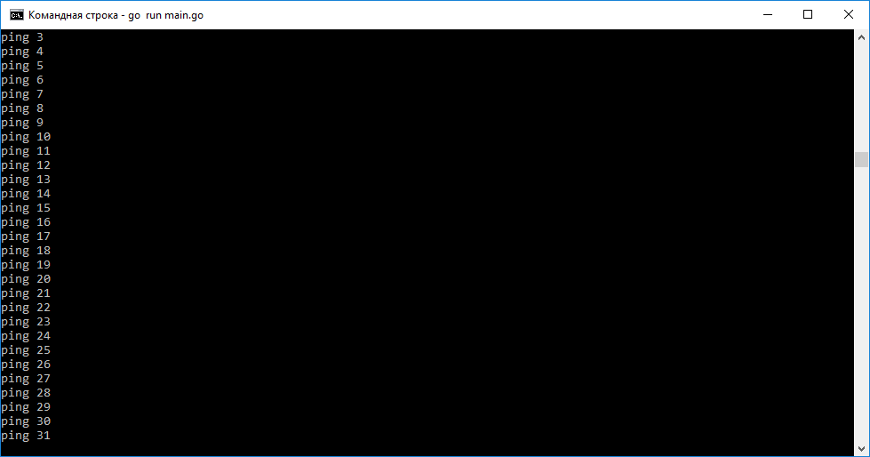

**Вывод:**

Проиллюстрирован способ работы с общей память в языке Go.